网上办事大厅用户使用手册

1. 网上办事大厅访问地址：<https://ehall.hebut.edu.cn>

访问方式1：通过新版主页“办事大厅”链接访问。

访问方式2：通过“个人信息门户-我的应用-网上办事大厅”访问。

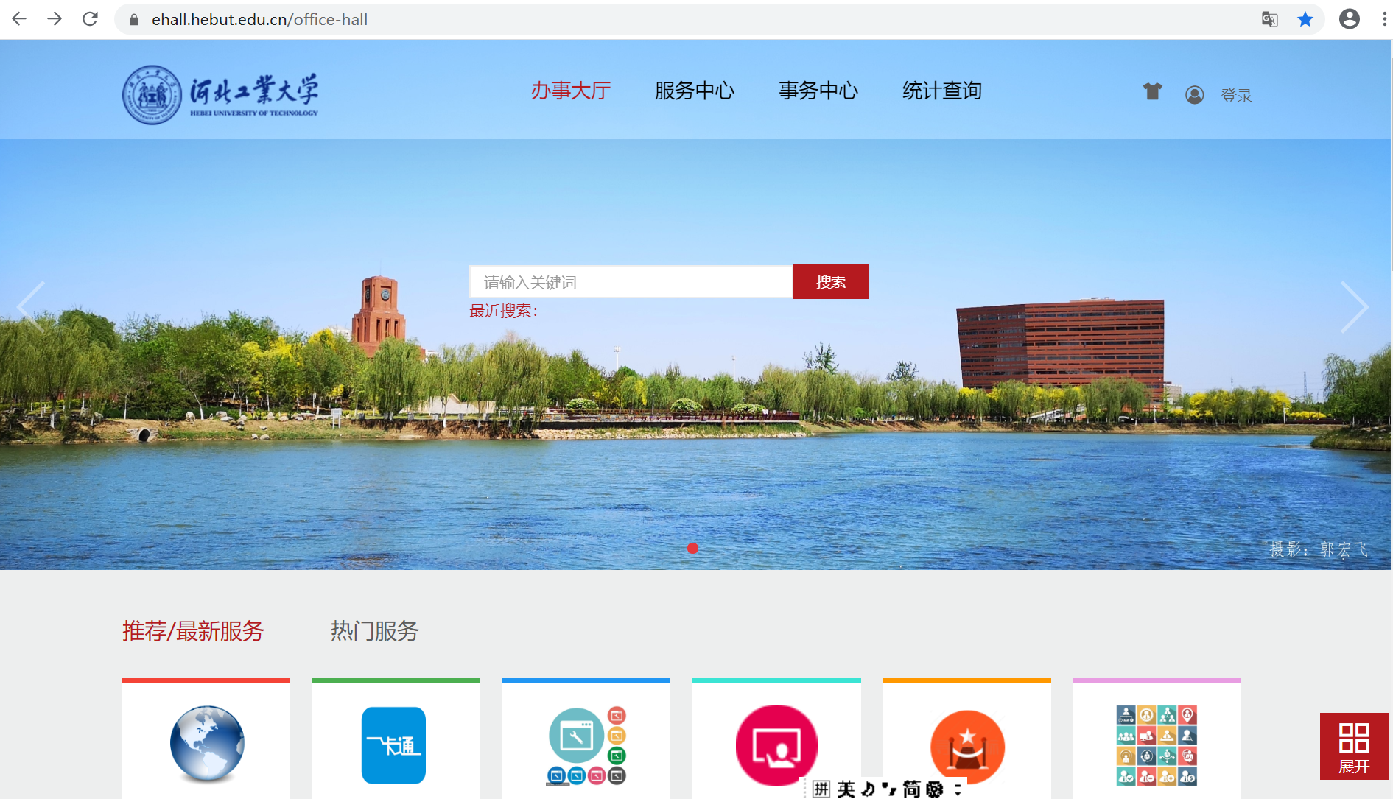

1. 按照用户身份查找对应的业务流程

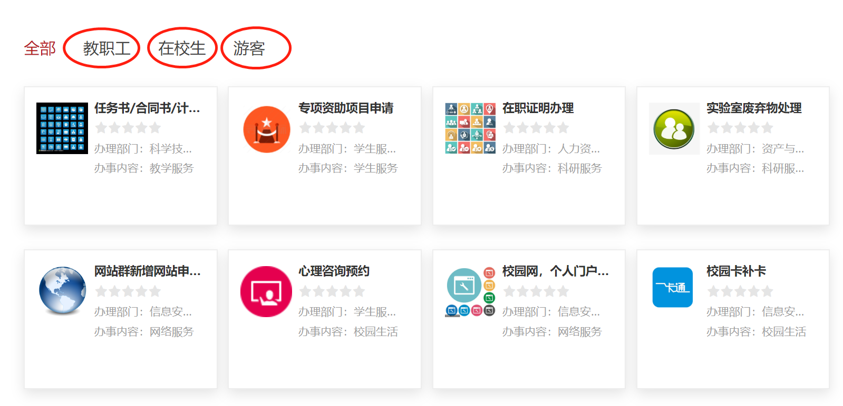

三、按照服务类别、办事方式、办理部门查找业务流程

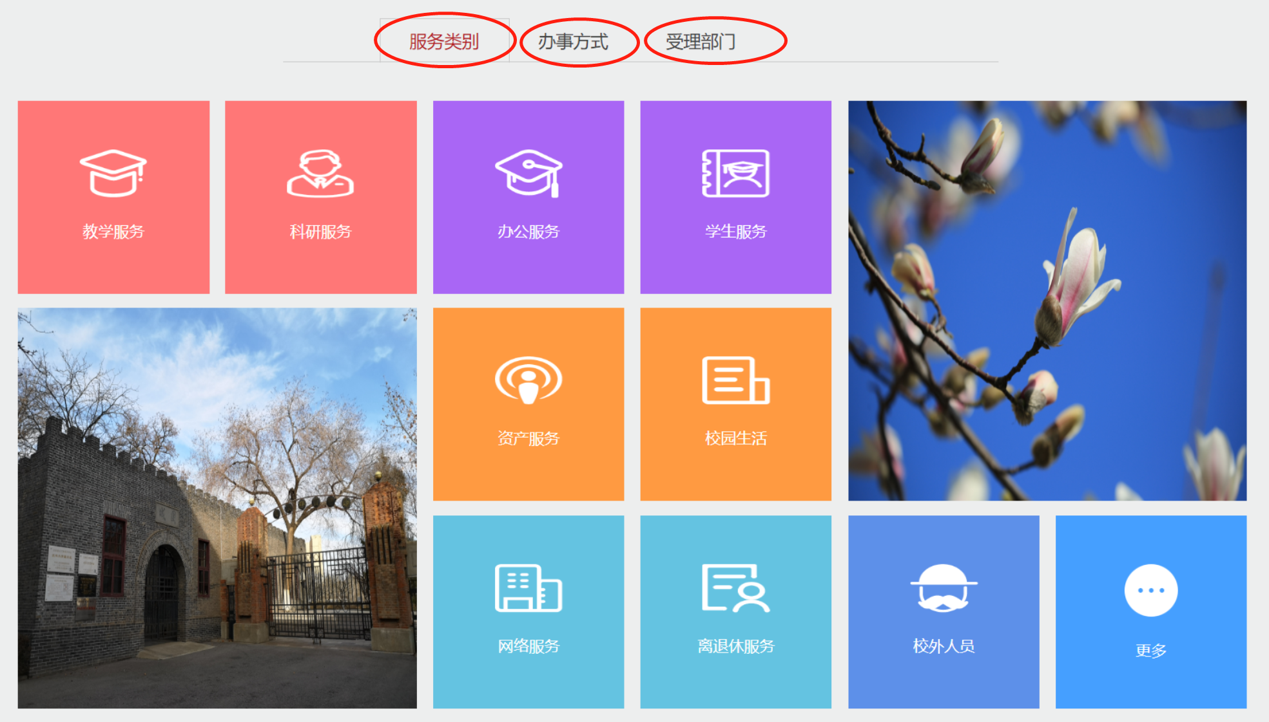

四、进入服务中心，显示目前各部门的所有业务流程，可以按照身份类别、服务类别、办事方式、受理部门查询相关业务流程。



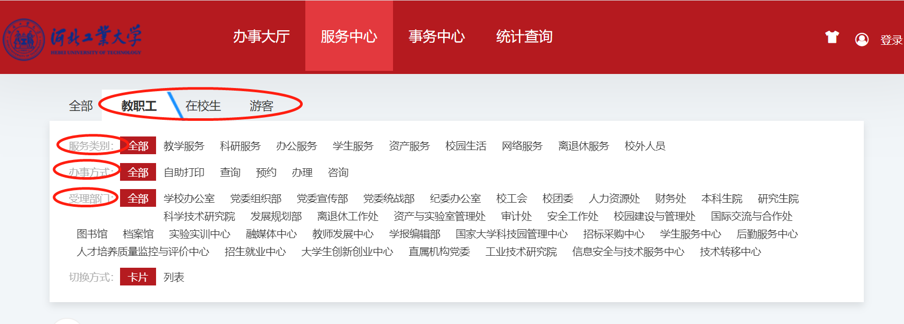

五、首页面或者二级页面点击“登录”，跳转到统一身份认证平台，输入统一身份认证账号密码，即登录成功。

（统一身份认证系统校内用户可以直接访问，校外用户需要先登录VPN后访问。VPN使用说明链接：<https://cnc.hebut.edu.cn/wlfw/vpnfw/74650.htm>）





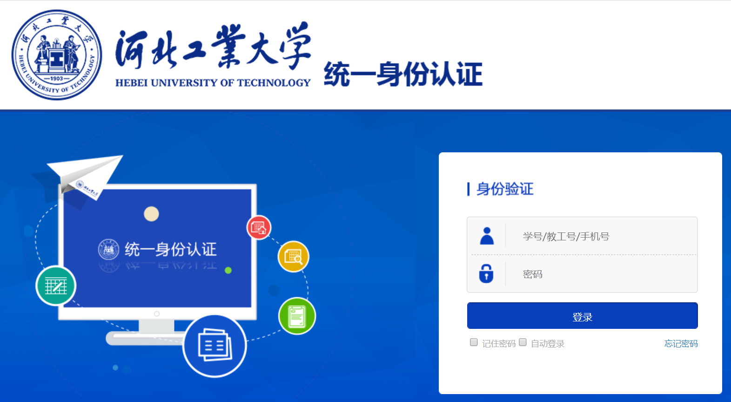

六、线上流程办理

举例1：进入流程相关页面，点击“网上办理”跳转到对应的流程表单

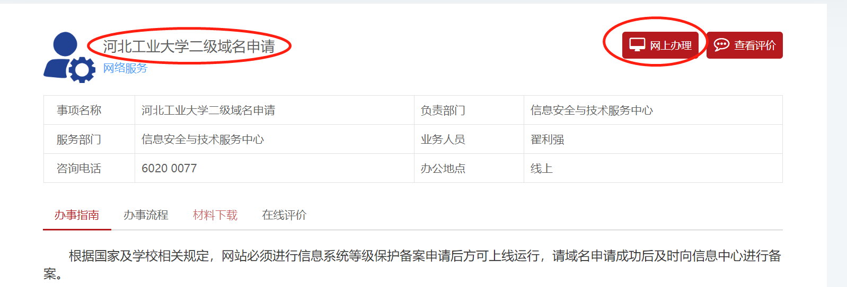

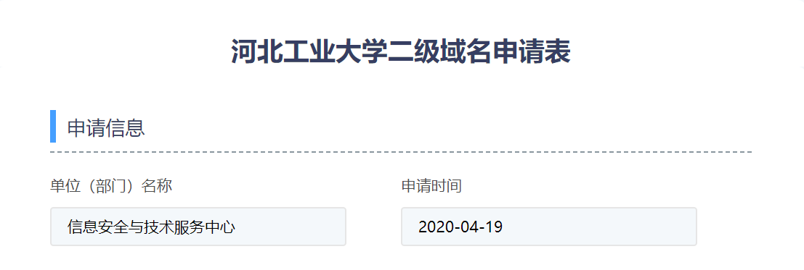

申请人信息根据登录账号，已有信息自动填写到表单中，无需个人输入，按照表单提示填写完成后点击“提交”，流程启动成功。

举例2：

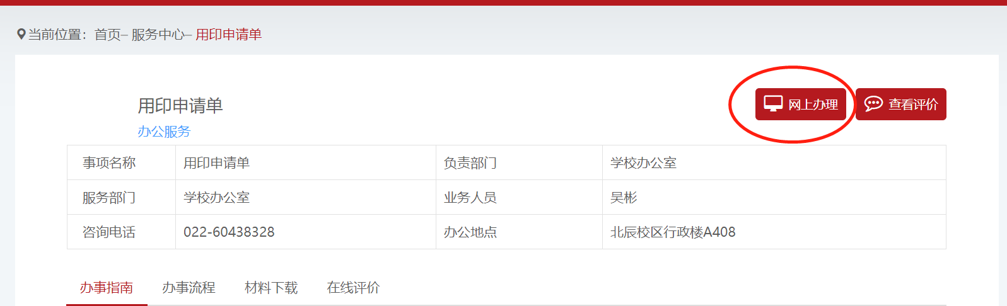

原有OA业务流程点击“网上办理”后自动跳转到OA表单填写页面，与原来OA系统流程办理一样。

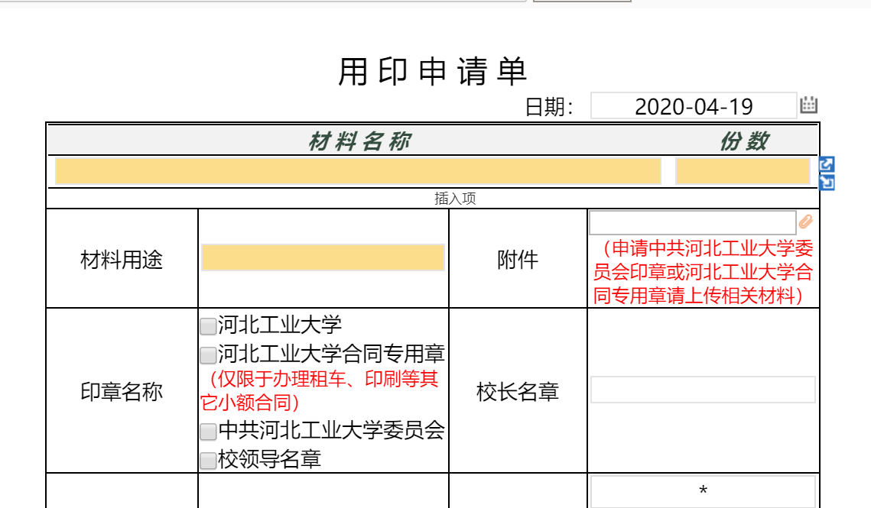

举例3：

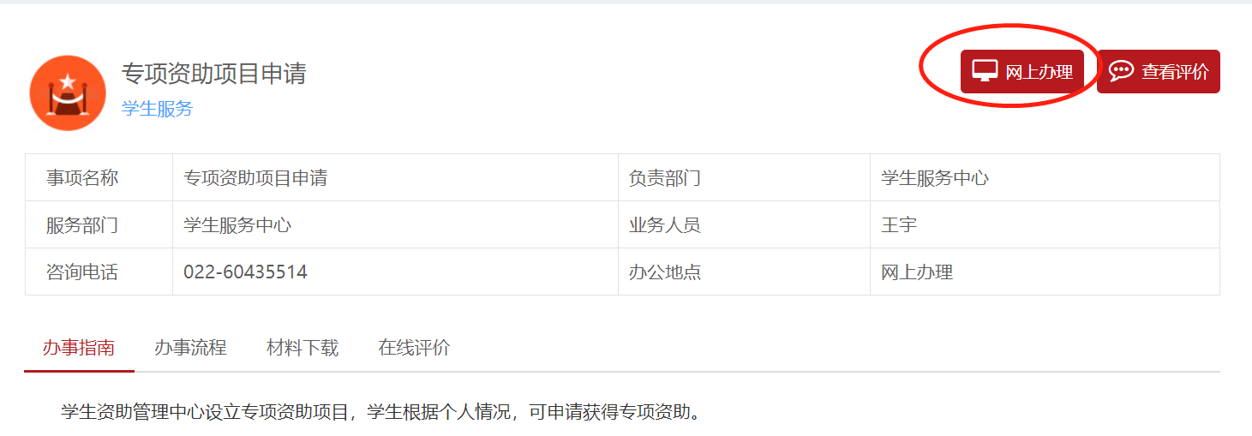

学生服务相关流程跳转到学工系统中具体办理页面，与原来在学工系统中办理一样。

七：流程提交后，申请人在以下平台查看流程办理结果。

1、网上办事大厅“事务中心”



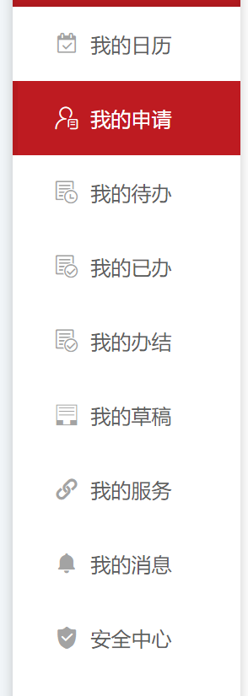

左侧列表“我的申请” “我的待办”“我的已办”“我的办结”中查询流程办理情况，点击已申请流程中“审批历史“或者”流程图“，查看流程下一个节点的办理情况或者办理人员。

2、对接到OA的流程，办理结果或者待办事项，通过统一身份认证平台登录到信息门户或者单点登录到OA系统中查看。

3、对接在学工系统中的流程，办理结果或者待办事项，通过统一身份认证平台登录到信息门户或者单点登录到学工系统中查看。

八、领导审批流程

1、在“事务中心“ ——”我的待办“中审批待办流程。

2、统一身份认证平台登录到信息门户或者OA系统或者学工系统中办理。